  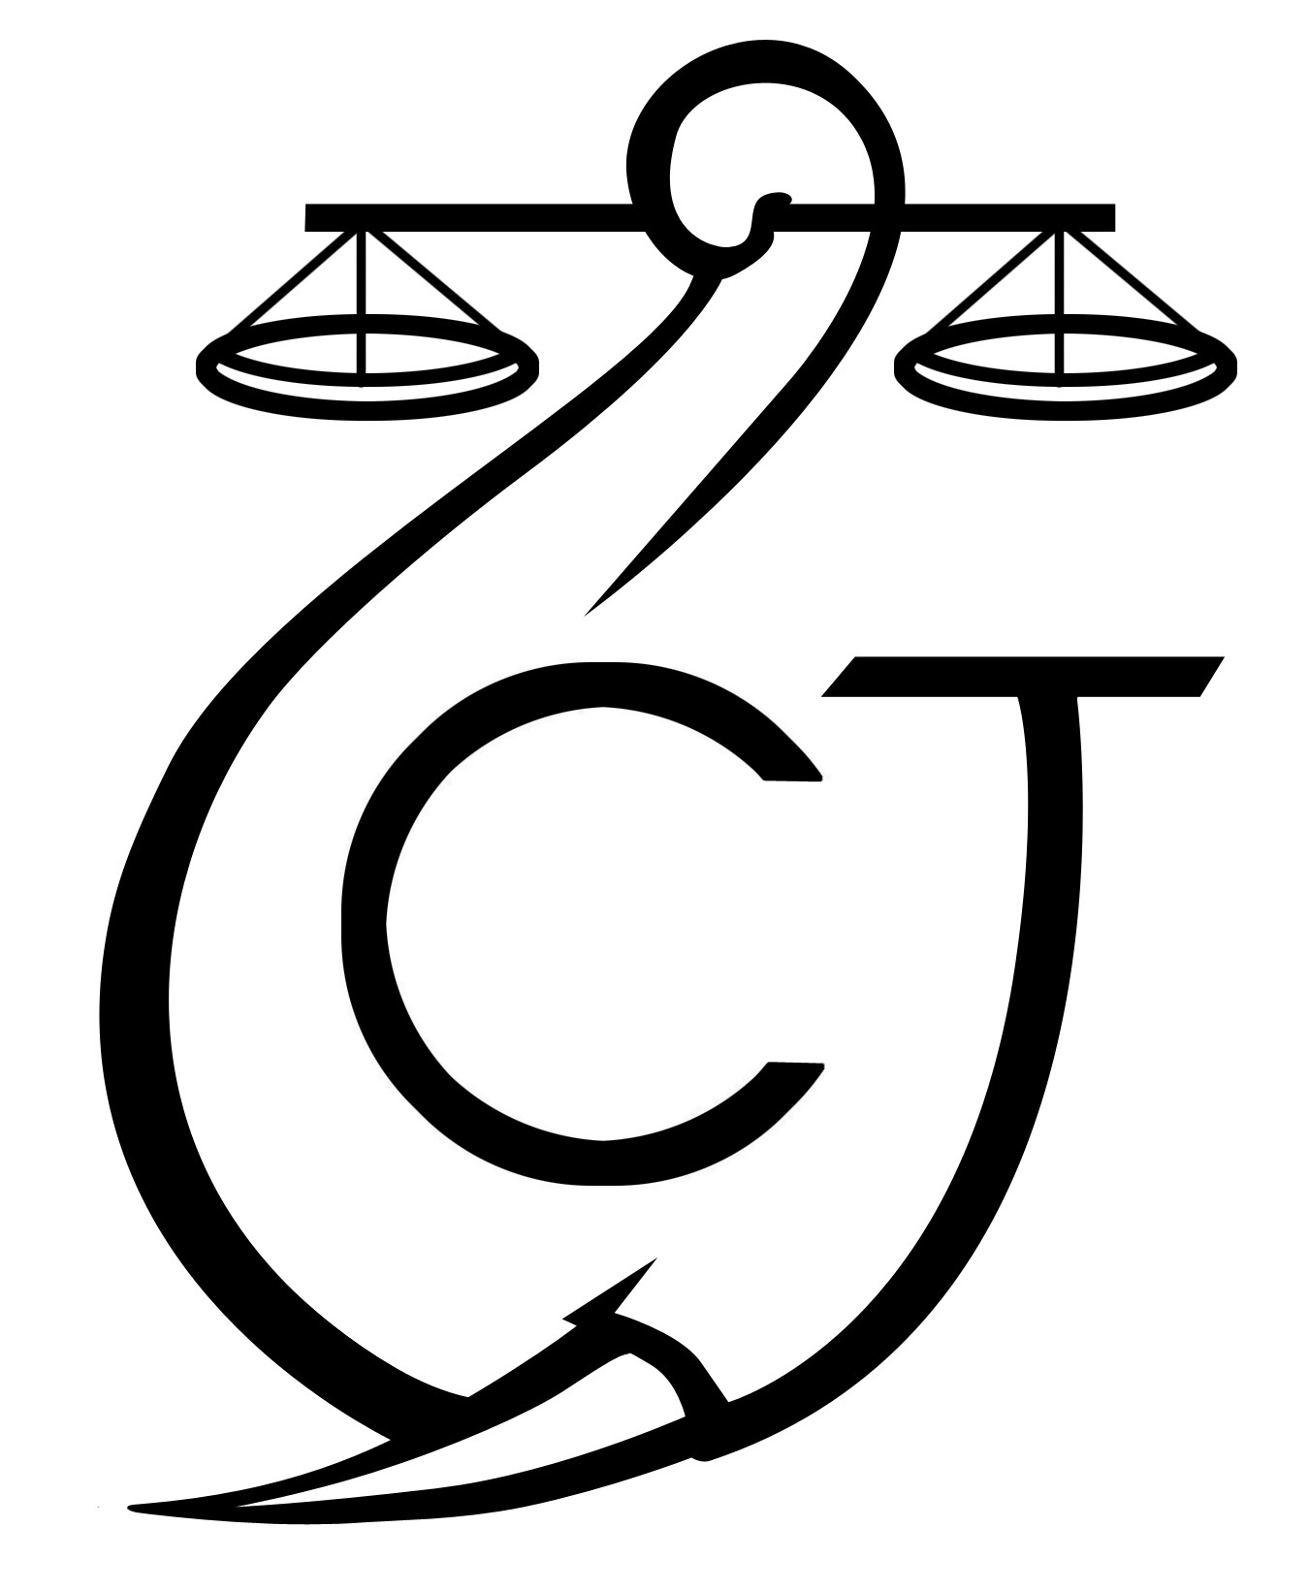 | PROJET D’APPUI A L’APPLICATION DE LA LOI SUR LA FAUNE AU GABON (AALF)
REPUBLIQUE GABONAISE  Ministère Des Eaux Et Forêts |  |  | CONSERVATION JUSTICE GABON  Téléphone : (+241) 074 23 38 65  E-mail : luc@conservation-justice.org  Web : www.conservation-justice.org

SOMMAIRE

Table des matières
1 Points principaux 1
2 Investigations 2
3 Opérations 2
4 Département juridique 2
5 Communication 5
6 Relations extérieures 5
7 Conclusion 6

Rapport Mensuel avril 2025

Conservation Justice

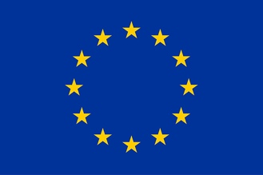
Union européenne

Cette publication a été produite avec le soutien financier de l’Union européenne. Son contenu relève de la seule responsabilité de Conservation Justice et ne reflète pas nécessairement les opinions de l’Union européenne.

Points principaux

- Arrestation de 3 présumés trafiquants à Oyem par l’antenne des Recherches de la gendarmerie, l’administration des Eaux et Forêts avec l’appui de Conservation Justice, avec la saisie de six pointes d’ivoire.

- Plusieurs rencontres importantes ont été organisées avec les partenaires institutionnels de Conservation Justice.

Investigations

Indicateur :
Nombre d’investigations menées | 02
Investigations ayant mené à une opération | 01
Nombre de trafiquants identifiés | 03

Au cours de la période allant du 16 au 26 avril 2025, deux missions d’enquêtes ont été réalisées sur le trafic de faune dans la province du Woleu-Ntem notamment Oyem et Bitam. Celles-ci ont permis d’identifier trois (03) trafiquants majeurs. Un cas reste en exploitation.

Opérations

Indicateur :
Nombre d’opérations menées | 01
Nombre de trafiquants arrêtés | 03

Dans la période du 1er au 30 avril 2025, le projet a enregistré une opération. Il s’agit de l’opération réalisée le 25 avril 2025 à Oyem permettant l’interpellation de 3 trafiquants majeurs.

À la faveur d’une information reçue d’une source, l’administration des Eaux et Forêts et l’antenne des Recherches du Woleu-Ntem, avec le soutien de l’ONG Conservation Justice, ont procédé le vendredi 25 avril 2025 à l'arrestation de deux (02) présumés trafiquants d’ivoire dans la ville d’Oyem pour détention et tentative de vente de six (06) pointes d'ivoire entières. Les mis en cause NDONG ONDO Galbert et NTKOME ELLA François seront arrêtés dans une structure hôtelière par les agents avec de l’ivoire dissimulé dans un sac de riz.

NDONG ONDO Galbert a cité un complice le sieur NDONG ABESSOLO GUILIN, en indiquant que ce dernier est propriétaire de deux pointes d’ivoire parmi celles qui sont l'objet de la saisie. Ce dernier sera alors interpellé à son tour au village EBEINGNE.

Département juridique

4.1. Suivi des affaires
Indicateur :
Nombre d’affaires suivies | 05
Nombre de condamnations | 09
Affaires enregistrées | 01
Nombre de prévenus | 12

Au cours de ce mois d’avril, le département juridique a suivi quatre affaires liées au trafic de faune devant le Tribunal spécial de Libreville. Un cas a été enregistré au secrétariat du parquet spécialisé.

- AFFAIRE MINISTERE PUBLIC et MINEF contre BEMBA Jean Paul & NZIETSI André

BEMBA Jean-Paul et NZIETSI André ont été interpelés le 11 mars 2025 par les agents de la brigade de gendarmerie de Booué dans la province de l’Ogooué-Ivindo au village Laboka pour détention illégale d’une pointe d’ivoire.
Le mercredi 19 mars 2025, ils ont été entendus par le Procureur de la République puis placés sous mandat de dépôt. La date de la première audience a été fixée pour le vendredi 4 avril 2025.
Le 4 avril 2025, BEMBA Jean-Paul et NZIETSI André ont comparu sous escorte devant le tribunal spécialisé.
Le jugement de cette affaire a été rendu le 18 avril 2025. Le tribunal a déclaré BEMBA Jean-Paul et NZIETSI André coupables du délit de détention illégale d’ivoire et les a condamnés à 18 mois de prison dont 8 assortis du sursis et au paiement d’une amende de 8.600.000 F CFA dont 8.000.000 F CFA assortis également du sursis.
Ils ont en outre été condamnés à payer à l’administration des eaux et forêts la somme de 3 000 000 F CFA à titre de dommages et intérêts

- AFFAIRE MINISTERE PUBLIC et MINEF contre MBAMA MARIE Cyprienne, LIBALA BONDA Saturnin et ABESSOLO ONDO Junior.
MBAMA Marie Cyprienne, LIBALA BONDA Saturnin, ESSONO ONDO Junior et NGAMAMI Faquin Filou ont été respectivement interpellés le 28 janvier 2025 à Lastoursville (MBAMA Marie Cyprienne), le 3 février 2025 au village BEMBICANI (LIBALA BONDA Saturnin et ESSONO ONDO Junior) et le 7 février 2025 à Moanda (NGAMAMI Faquin Filou) pour détention et complicité de détention de deux pointes d’ivoire.
Déférés devant le Procureur de la République le mercredi 11 février 2025, deux mandats de dépôt ont été décernés à l’endroit des sieurs LIBALA BONDA Saturnin et ESSONO ONDO Junior. Dame MBAMA Marie Cyprienne, quant à elle, a été laissée en liberté provisoire, et le sieur NGAMAMI Faquin Filou a été mis hors de cause. Classement sans suite.

Le 4 avril 2025, LIBALA BONDA Saturnin et ESSONO ONDO ont comparu sous escorte devant le tribunal correctionnel spécialisé. Dame MBAMA Marien Cyprienne a comparu librement.
Le 18 avril 2025, LIBALA BONDA Saturnin et ESSONO ONDO ont été déclarés coupables du délit de détention illégale de pointes d’ivoire. Les deux ont été condamnés à 24 mois d’emprisonnement dont 6 avec sursis et au paiement d’une amende de 1.650.000 F CFA chacun.
Ils ont été condamnés solidairement à payer à l’administration des Eaux et forêts la somme de 2 000 000 F CFA à titre de dommages et intérêts.
À l’égard de MBAMA Marie Cyprienne, le tribunal l’a reconnue coupable du délit de détention illégale de pointes d’ivoire et l’a condamnée à 12 mois de prison avec sursis et au paiement d’une amende de 1.650.000 F CFA.
Elle a été également condamnée à payer solidairement à l’administration des eaux et forêts la somme de 2 000 000 F CFA à titre de dommages et intérêts.
3 – AFFAIRE MINISTÈRE PUBLIC et MINEF contre OMBWIRI Jean Marc et IGOUWE Jedfran Elsie

OMBWIRI Jean Marc et IGOUWE Jedfran Elsie ont été interpellés le 11 février 2025 à Port-Gentil par les éléments de la DGR et les agents des Eaux et Forêts avec l’appui de Conservation Justice pour avoir détenu et tenté de commercialiser trois pointes d'ivoire d’éléphant pesant 10,7 kg.
Le 19 février 2025, les deux présumés trafiquants sont présentés au procureur du tribunal spécial à Libreville et placés sous mandat de dépôt.
Le 4 avril 2025, l’affaire a été appelée, mais l’avocat constitué pour les intérêts de l’administration forestière a sollicité et obtenu un renvoi de l’affaire pour consultation du dossier. La date du 11 avril 2025 est celle qui a été retenue pour l’audience des débats.
Mais c’est finalement le 18 avril 2025 que se tiendra l’audience.

Et le 25 avril 2025, OMBWIRI Jean Marc et IGOUWE Jedfran Elsie ont été respectivement déclarés coupables des délits de tentative de commercialisation et de détention illégale d’ivoire. Ils ont été condamnés à 18 mois de prison dont 8 assortis du sursis et au paiement d’une amende de 4.800.000 F CFA chacun.

Les deux prévenus ont été également condamnés à payer solidairement à l’administration des eaux et forêts la somme de 2 000 000 F CFA à titre de dommages et intérêts.

4 – AFFAIRE Ministère public et MINEF contre MVELE EKANG Francky et N’NOH BITEGHE Arnaud

Le 11 janvier 2025 à Makokou, MVELE EKANG Francky et N’NOH BITEGHE Arnauld ont été arrêtés avec l’appui de Conservation Justice au moment où ils s’apprêtaient à commercialiser quatre pointes d’ivoire d’un poids de 13,6 kg.

Présentés au procureur spécial à Libreville, ils ont été inculpés et placés sous mandat de dépôt en attendant la détermination d’une date d’audience.

Le 18 avril 2025, MVELE EKANG Francky et N’NOH BITEGHE Arnauld ont comparu sous escortes devant le tribunal spécial pour répondre des faits de détention illégale d’ivoire.

Le 25 avril 2025, ils ont été reconnus coupables des délits de détention illégale, tentative de commercialisation et complicité de tentative de commercialisation de pointes d’ivoire.
Le tribunal a condamné MVELE EKANG Francky à 18 mois de prison dont 6 avec sursis et au paiement d’une amende de 3.400.000 F CFA. N’NOH BITEGHE Arnauld, quant à lui, a été condamné à 12 mois d’emprisonnement assortis du sursis de 6 mois et au paiement d’une amende de 3.400.000 F CFA.

Les deux ont par ailleurs été condamnés à payer solidairement à l’Administration des Eaux et Forêts la somme de 1.000.000 F CFA à titre de dommages et intérêts.

5- Affaire enregistrée au secrétariat du parquet spécial de Libreville

Le 30 avril 2025, une procédure a été enregistrée devant le parquet spécial de Libreville. Il s’agit de l’affaire M.P. et Eaux et Forêts contre NDONG ONDO Galbert, NTOKOME ELLA François et ONDO ABESSOLE Guilin. Ces trois personnes ont été arrêtées le 25 avril 2025 à Oyem pour avoir détenu et tenté de commercialiser six pointes d’ivoire pesant 6,4 kg. L’audience de plaidoirie est programmée pour le 09 mai 2025.

4.2. Visites de prison
Indicateur :
Nombre de visites effectuées | 00
Nombre de détenus rencontrés | 00

Au cours du mois d’avril aucune visite de prison n’a été effectuée.

Communication

Indicateur :
Au cours du mois d’avril 2025, 23 pièces médias ont été produites par les médias partenaires, portant sur le Projet d’Appui à l’Application de la Loi sur la Faune, notamment l’arrestation à Oyem, dans la province du Woleu-Ntem, de trois présumés trafiquants d’ivoire.
Nombre de pièces publiées | 23
Télévision | 04
Internet | 13
Presse écrite | 04
Radio | 02

Relations extérieures

Indicateur :
Nombre de rencontres | 26
Suivi de l’accord de collaboration | 25
Collaboration sur affaires | 01

Durant le mois d’avril, de nombreuses rencontres avec les autorités et partenaires ont eu lieu.

Estuaire (04)

Le 02 avril 2025, le Coordonnateur des activités adjoint a rencontré l’avocat pour un entretien avec le secrétaire en chef de parquet général.

Le 03 avril 2025, rencontre entre le Coordonnateur des activités adjoint et le procureur de la république adjoint du tribunal spécialisé.

Le 29 avril 2025, l’assistant technique de TRIDOM a pris part à une séance de travail avec Scoops-Elabe à la DGFAP et a tenu une réunion avec l’école nationale des eaux et forêts.

Woleu-Ntem (09)

Durant la mission opération réalisée du 23 au 29 avril 2025 à Oyem, l’équipe de la mission a plusieurs reprise rencontré les autorités. Ainsi, les 24, 25, 26, 27 et 28 avril 2025 il y a eu les rencontres avec le Directeur provincial des eaux et forêts et le chef d’antenne des Recherches intérimaire.

Haut-Ogooué (13)

Le juriste d’appui à la Brigade Faune de Botosso a rencontré au cours de sa mission : le Préfet de Bakoumba, le Préfet de Moanda, les CC de Moanda et Bakoumba, le CB de Gendarmerie de Bakoumba, le Commandant DGDI de Bakoumba, le Commandant de Brigade Gendarmerie de Moanda, le Commandant de brigade de Lekoko et le chef de troupe au poste de l’armée de terre à Koubia.

Il y a eu également quatre rencontres avec les partenaires de la Lékédi et GAW

Conclusion

Ce mois d’avril 2025 a enregistré une opération dans la province du Woleu-Ntem permettant l’arrestation de 3 présumés trafiquants en possession de 6,4 kg d’ivoire. La procédure a été enregistrée au parquet du tribunal spécial. Le dossier sera jugé le 09 mai 2025.
Le Département légal a réalisé le suivi de 4 affaires au tribunal spécial de Libreville et 9 condamnations ont été obtenues.

Vingt-six (26) rencontres ont été réalisées avec les autorités, forces de l’ordre et partenaire du projet.

